ШАШЛЫК ИЗ КУРИЦЫ, МАРИНАД НА СКОРУЮ РУКУ

ШАШЛЫК ИЗ КУРИЦЫ “ПИКНИК”

Пикник на природе - что может быть приятнее в выходной день! Шелест листвы, потрескивание дров костра и шкворчание ароматного шашлычка - идеальное сочетание звуков и запахов.
Шашлык из курицы “Пикник” - один из самых любимых и популярных видов барбекю, особенно для быстрого приготовления в походных условиях. Дымок от костра добавит подкопченного аромата, и за вашим шашлычком выстроится очередь желающих!

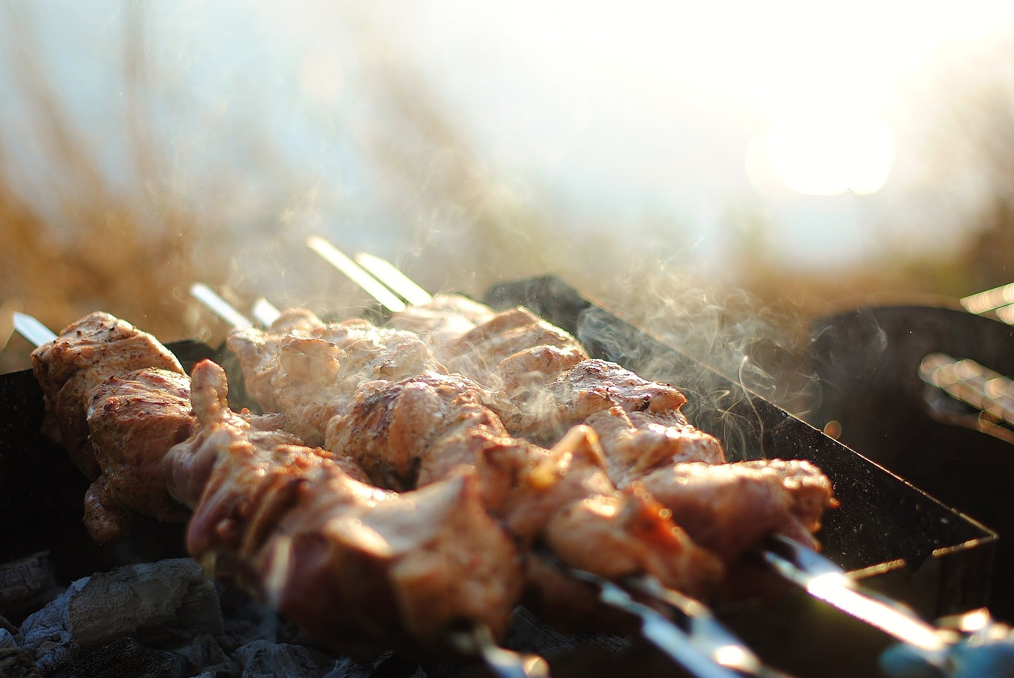

Маринад для шашлыка из курицы “Пикник” и способ приготовления:

Смешайте майонез с горчицей (2 х 1). Куриное филе нарежьте средними кусочками, добавьте соль. В плотный пакет положите куриные кусочки, залейте маринадом, тщательно перемешайте. Оставьте на 30 минут. Готовьте на шампурах или решетке около 10 - 15 минут.
Подавайте на подушке из лаваша с зеленью и маринованным луком.
Ваши друзья оценят сочность такого шашлыка и насладятся его нежным горчичным ароматом!

ШАШЛЫК ИЗ КУРИЦЫ “ДОМАШНИЙ”

Как же уютно дома с близкими! Особенно когда за семейным ужином обсуждаются события дня и планы на завтра. И лучшее блюдо для домашних посиделок - это, конечно же, шашлык! Такой кулинарный изыск, приготовленный за несколько минут на сковородке, сделает вечер невероятно вкусным и теплым!

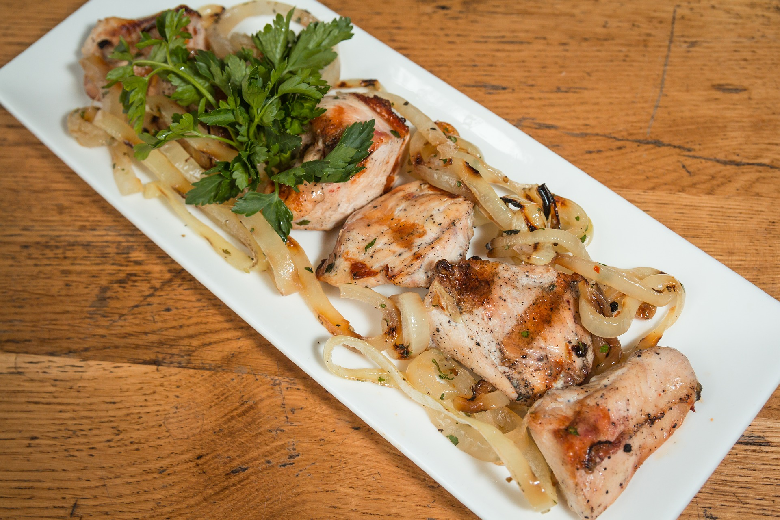

Маринад для шашлыка из курицы “Домашний”

С утра приготовьте маринад: репчатый лук нарежьте полукольцами и замаринуйте в уксусе.
Куриное филе порежьте средними кусочками, добавьте соль, перец, молотый имбирь, соевый соус (1 ст л. на 1 кг филе).
В емкость / кастрюлю сложите заправленное специями мясо, добавьте маринованный лук, тщательно перемешайте. Оставьте в холодном месте до вечера.
Сковороду смажьте растительным маслом, кусочки освободите от лука, готовьте на среднем огне около 10 минут. Выложите шашлык на широкое блюдо с овощами, зеленью и ломтиками ржаного хлеба.
Такой шашлык порадует своей нежной текстурой, согреет имбирно - соевыми нотками и обязательно станет фаворитом ваших семейных застолий!

ШАШЛЫК ИЗ КУРИЦЫ “ЛЕТНИЙ”

Любимая пора для приготовления ароматного шашлыка - несомненно, лето! А в жаркую погоду так хочется чего-нибудь легкого и нежного, например румяной курочки и свежих овощей. Если их умело объединить, получится по-летнему легкое и яркое блюдо! Идеальное сочетание цвета и вкуса - куриное филе со спелыми томатами. Очень простой и красочный маринад станет для вас открытием этого сезона!

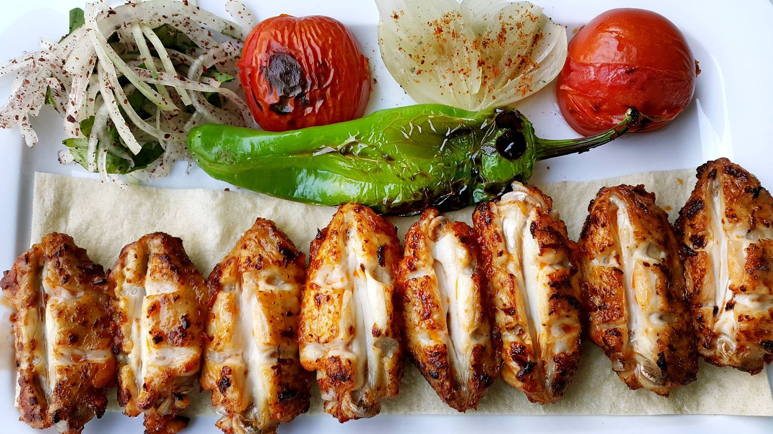

Маринад для шашлыка из курицы “Летний”

В емкости / кастрюле смешайте в равной пропорции кефир и свежие перетертые помидоры, добавьте соль, перец, измельченный чеснок. Погрузите в емкость с маринадом куриное филе, перемешайте до полного покрытия каждого из кусочков и оставьте на 1 час в прохладном месте.
Готовьте на шампурах или решетке около 20 минут. Добавьте яркости к блюду, украсив его зеленым базиликом и свежими помидорами черри.
Вы будете просто в восторге от сочности такого шашлыка! А яркие помидорно - чесночные аккорды пробудят желание продлить это вкусное лето!

ШАШЛЫК ИЗ КУРИЦЫ “ПО-ВОСТОЧНОМУ”

Чье же воображение не будоражат восточные сказки про несметные сокровища султанов и золотые дворцы багдадских красавиц! Насыщенные, ароматные восточные специи будоражат наши вкусовые рецепторы не меньше, и помогают создавать кулинарную сказку прямо на кухне! Сегодня вместо “1000 и одна ночь” - шашлык из куриного филе в пряных восточных специях.
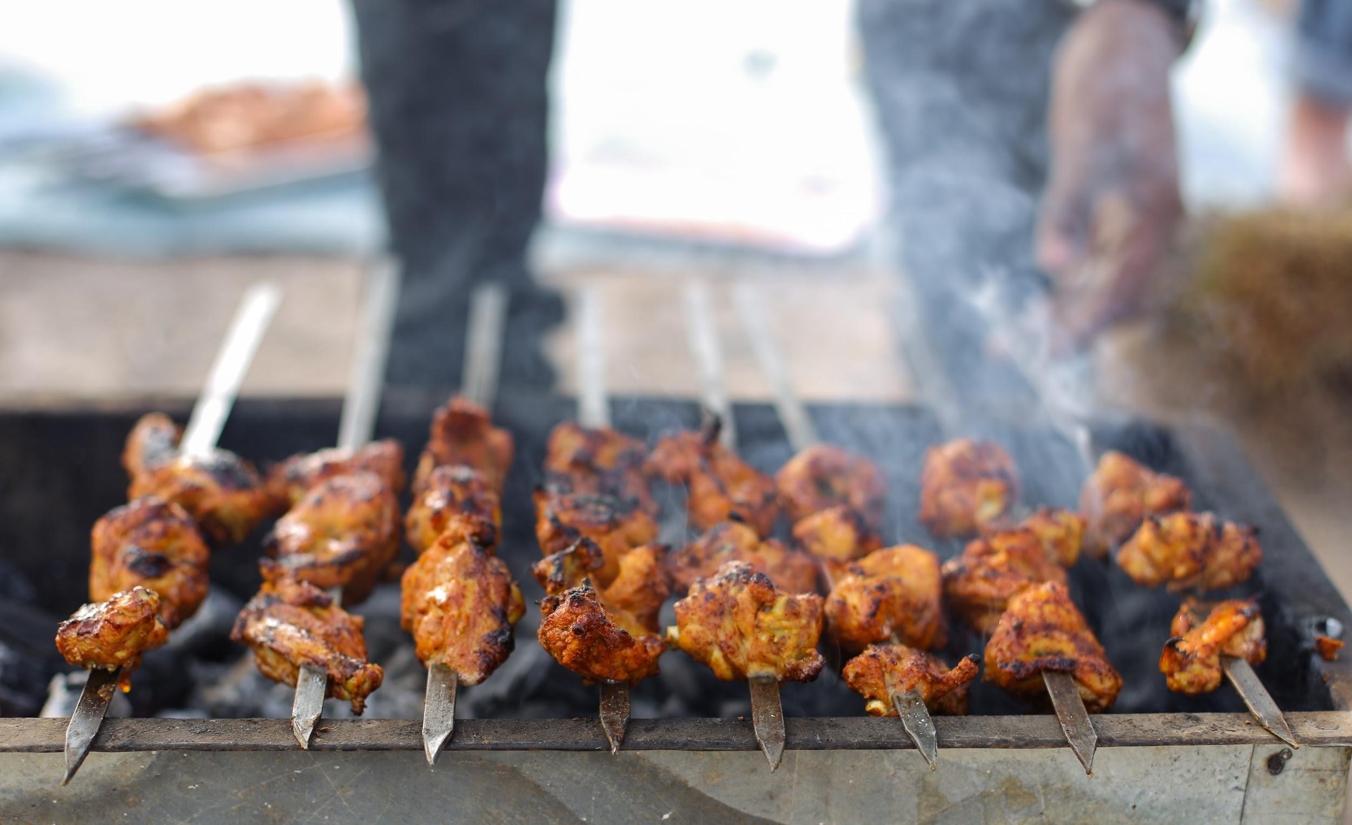

Маринад для шашлыка из курицы “По-восточному” и способ приготовления:

Смешайте соль, перец, молотый имбирь, молотую куркуму. Куриное филе порежьте небольшими кусочками, обваляйте в смеси из специй и залейте апельсиновым соком до полного покрытия.
Оставьте в прохладном месте на 2-3 часа. Кусочки мяса нанижите на деревянные шпажки, оберните их кончики фольгой от обгорания. Запекайте в духовке около 20-30 минут. Отличным дополнением к такому шашлыку будет свежесваренный рис басмати, посыпанный семенами зиры
Обязательно приготовьте это блюдо дома и сделайте ваш вечер сказочным!

ШАШЛЫК ИЗ КУРИЦЫ “ГОРНЫЙ”

С чем у вас ассоциируется слово “горы”? Наверняка, с прекрасными седыми вершинами, кристально - чистым воздухом и зеленым подножием. А если у подножия горы разжечь мангал, отпустить дымок к вершинам и наполнить воздух шашлычным ароматом, то выйдет невероятно вкусная история!

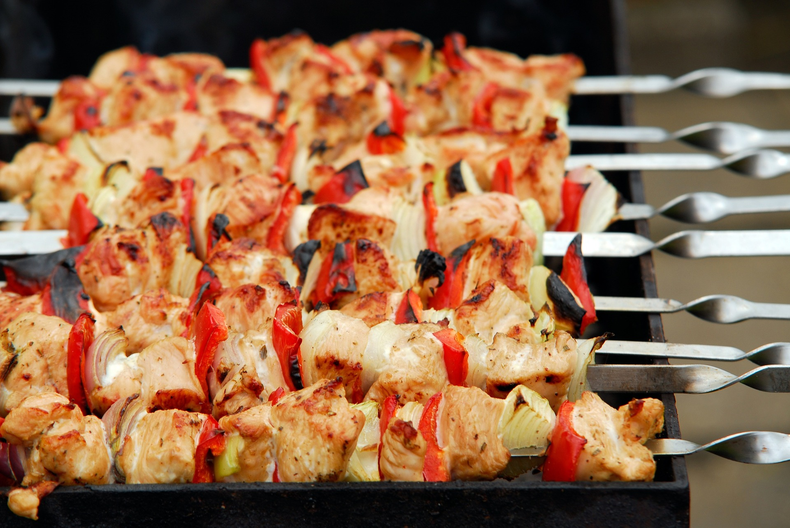

Маринад для шашлыка из курицы “Горный” и способ приготовления:

Куриное филе порежьте средними кусочками. Подготовьте смесь специй и приправ; соль, перец, сухая аджика, хмели - сунели, рубленая кинза, мелко нарезанный чеснок, а также гранатовый сок. Болгарский перец нарежьте дольками.
Обваляйте кусочки филе в специях, залейте гранатовым соком. Оставьте мариноваться в прохладном месте на 2-3 часа. Нанижите кусочки мяса, чередуя их с болгарским перцем.
Готовьте около 15-20 минут. Острота аджики, пикантность чеснока, пряность кинзы и сладость граната - этот вкусовой ансамбль приведет в восторг не только ваших друзей, но и самих жителей гор!

Шашлык всегда был и остается фаворитом всех пикников и застолий. Готовьте его по нашим рецептам, и ваши рейтинги будут 5 из 5!

